《个人博客系统》

设计与测试报告



v1.0

**版 本 历 史**

|  |  |  |  |  |
| --- | --- | --- | --- | --- |
| 版本/状态 | 作者 | 参与者 | 日期 | 备注 |
| 1.0 |  |  | 2021.10.8 |  |
| 2.0 |  |  | 2021.12.19 |  |
|  |  |  |  |  |
|  |  |  |  |  |
|  |  |  |  |  |

**第一部分 设计**

**一、技术的使用**

本项目采用前后端分离开发，前端采用了主流的Vue+ElementUi进行页面的搭建，后端采用了springboot+mybatisplus+mysql+redis等中间件，以及七牛云对象存储，shrio鉴权等企业级开发手段

**二、功能的实现**

**1、后台管理部分**

后台部分开发时间较长，大致实现了博文，文章，笔记的增删改查，以及标签，分类的管理和简单的权限控制。和进行需求分析时预期的功能差别不大，完成了最初的设想

**2、前台用户部分**

由于时间较紧，同时自身技术水平有限。用户部分完成了简单的浏览功能，和标签，热门的展示，评论和搜索这两个功能并未完全实现。但整体的浏览体验很好，markdown结合图床可以实现与hexo等博客对等的功能。

**第二部分 测试**

**1 发布博文**

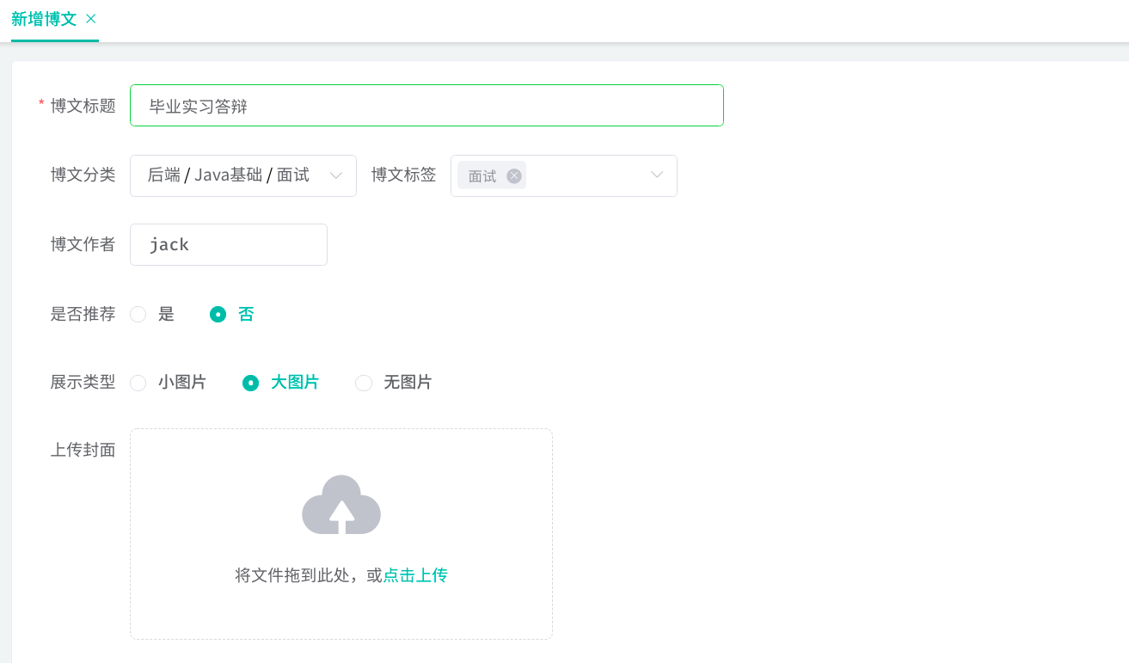

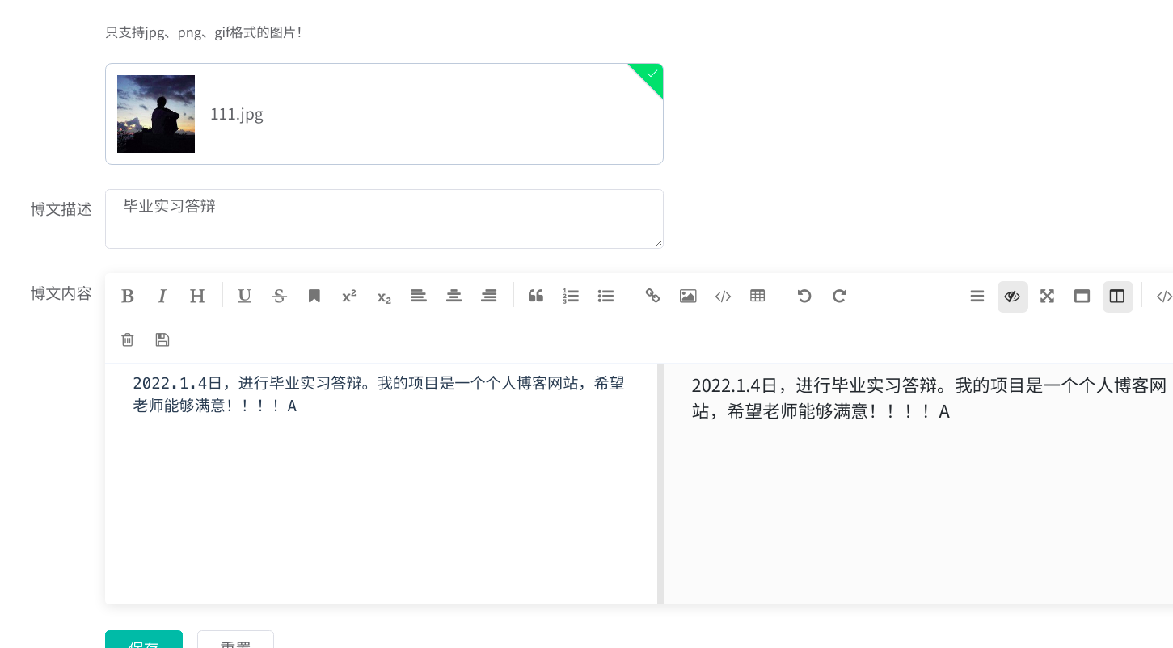

**发布后，前台用户可以看到**

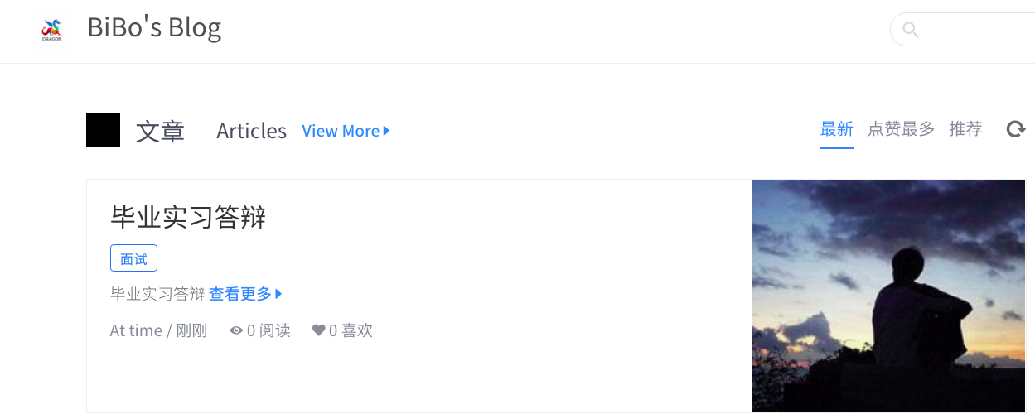

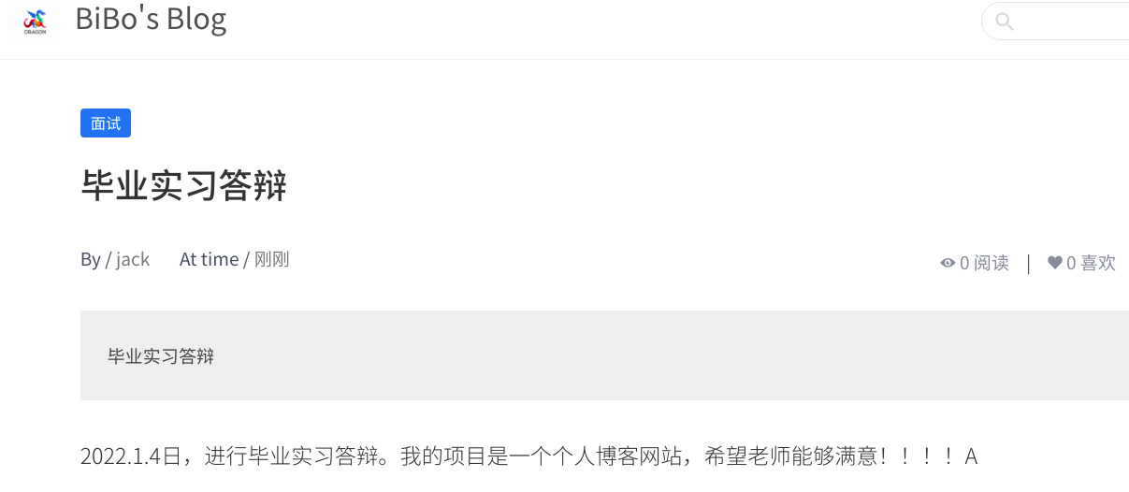

**2 友链管理**

修改前

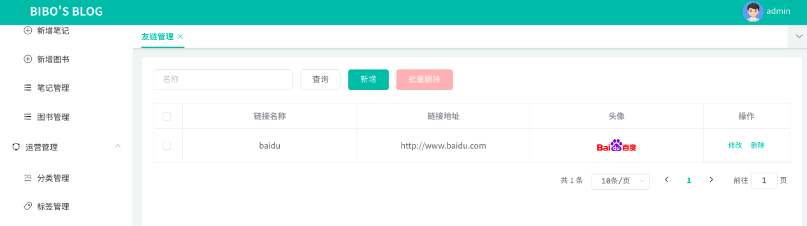

修改后

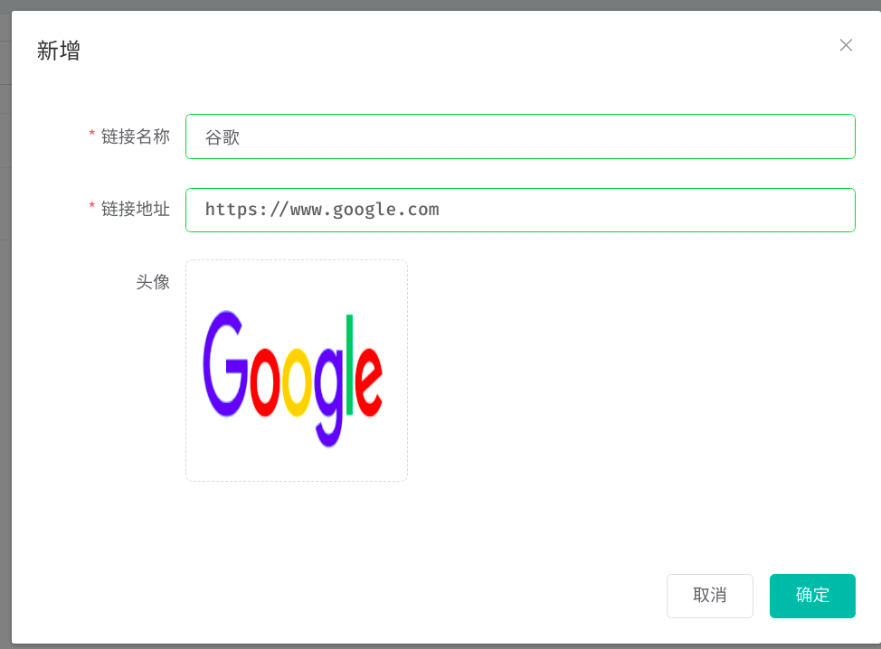

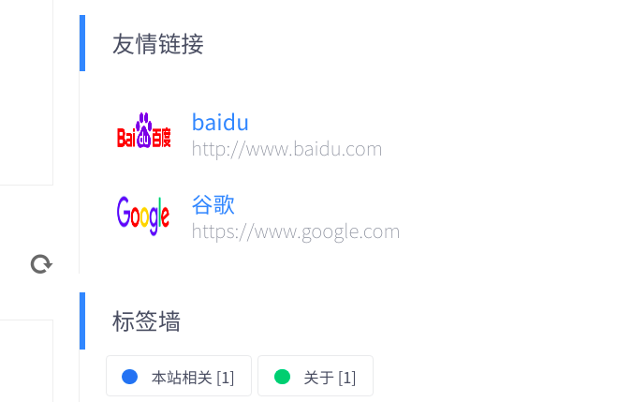

功能还有许多，经过测试大部分都能通过，此处不一一展示